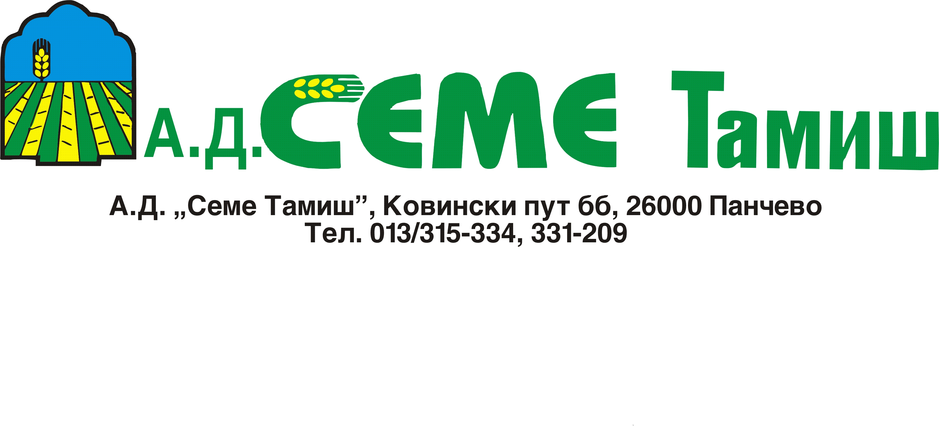
Акционарско друштво за дораду семена СЕМЕ ТАМИШ Панчево
у реструктурирању
_______________________________________________________________________________

GODISNJI DOKUMENT O OBJAVLJENIM INFORMACIJAMA

U skladu sa cl.23.Zakona o trzistu kapitala (,,Sl. Glasnik RS,, br. 31/2011) i Pravilnikom Komisije za hartije od vrednosti o formi, minimalnom sadrzaju informacija koje treba ukljuciti u prospekt i osnovni prospekt i oglasavanju u vezi sa prospektom (,,Sl. Glasnik RS,, BR. 89/2011) i Uputstvom o nacinu na koji javna drustva i pojedina pravna lica povezana sa njima dostavljaju informacije komisiji, AD,,SEME TAMIS,, U RESTRUKTURIRANJU Pancevo objavljuje Godisnji dokument o objavljenim informacijama u poslednjih 12. meseci:

R.B. Datum Objavljena informacija Mesto obj. Informacije Internt stranica
objave

1. 11.06.2012 Sazivanje skupstine Beogradska berza www. belex.rs
Akcionara

2. 14.06.2012 Predlog Statuta Beogradska berza www. belex.rs

3. 28.06.2012 Predlog osnivackog Beogradska berza www. belex.rs
akta

4. 13.07.2012 Izvestaj sa odrzane Beograska berza www. belex.rs
Skupstine akcionara

5. 13.07.2012 Godisnji dokument Beogradska berza www. belex.rs
o objavljenim inform

Komisija HoV www.sec-gov.rs

6. 11.04.2013 Sazivanje skupstine
Akcionara Beogradska berza www.belex.rs

Dnevni list alo

7. 23.05.2013 Godisnji izvestaj
o poslovanju za 2012. Beogradska berza www.belex.rs
Komisija HoV www.sec-gov.rs

Godisnji dokument o objavljenim informacijama dostupan je i u sluzbenim prostorijama u sedistu Izadavaoca i na internet adresi Beogradske berze www.belex.rs
NAPOMENA: Pojedine informacije na koje upucuje Godisnji dokument o objavljenim informacijama mogu biti zastarele.

I Z D A VA LA C
__________________________
Predrag Krinulovic,izvrsni direktor

